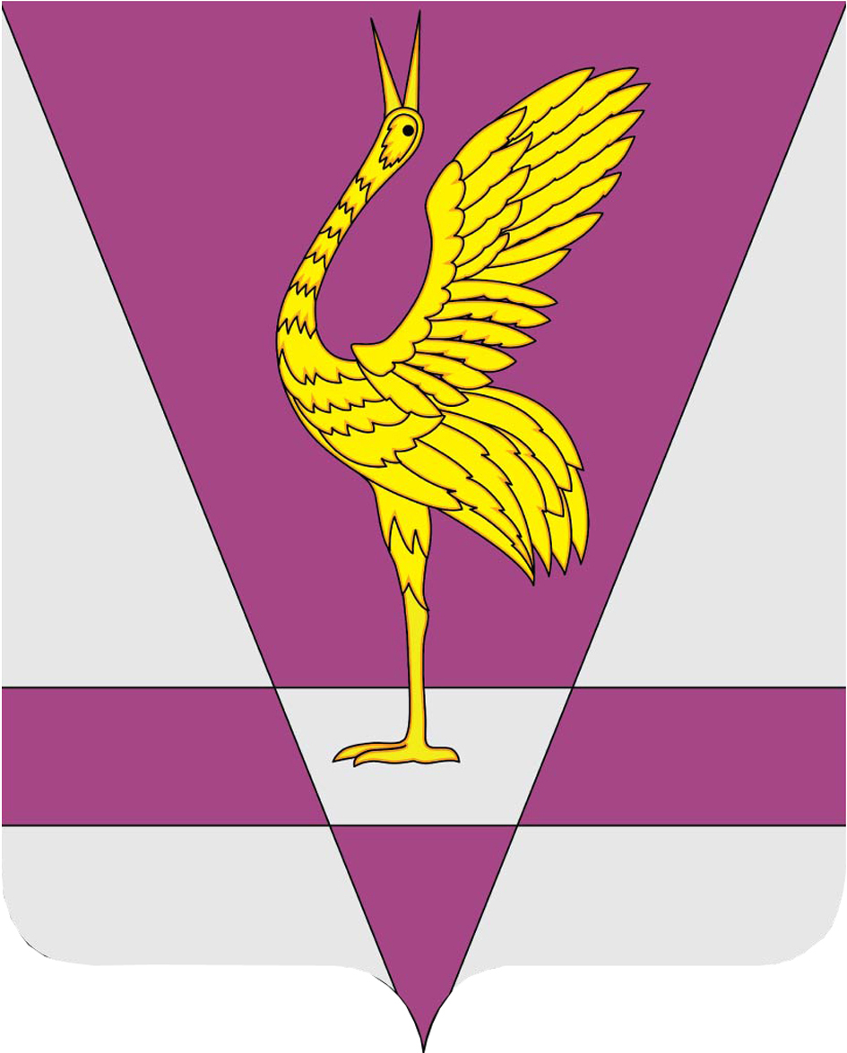
КРАСНОЯРСКИЙ КРАЙ
УЖУРСКИЙ РАЙОННЫЙ СОВЕТ
ДЕПУТАТОВ

РЕШЕНИЕ

12.12.2017 | г. Ужур | № 24-173р
О внесении изменений в решение Ужурского районного Совета депутатов от 09.02.2009 № 31-328р «Об утверждении Положения о порядке выплаты пенсии за выслугу лет лицам, замещающим муниципальные должности»

В соответствии со статьей 5 Федерального закона от 29.12.2015 № 388-ФЗ «О внесении изменений в отдельные законодательные акты Российской Федерации в части учета и совершенствования предоставления мер социальной поддержки исходя из обязанности соблюдения принципа адресности и применения критериев нуждаемости», руководствуясь статьями 23, 27 Устава Ужурского района, Ужурский районный Совет депутатов РЕШИЛ:
- Внести в приложение к решению Ужурского районного Совета депутатов от 09.02.2009№ 31-328р «Об утверждении Положения о порядке выплаты пенсии за выслугу лет лицам, замещающим муниципальные должности»следующие изменения:
  - раздел 5 дополнить пунктом 5.5. следующего содержания:
«5.5. Информация о назначении и выплате пенсии главе Ужурского района и депутатам Ужурского районного Совета депутатов, осуществлявшим свои полномочия на постоянной основе размещается в Единой государственной информационной системе социального обеспечения. Размещение (получение) указанной информации в Единой государственной информационной системе социального обеспечения осуществляется в соответствии с Федеральным законом от 17.07.1999 № 178-ФЗ «О государственной социальной помощи».
2. Настоящее решение вступает в силу с 01.01.2018г.

Председатель Ужурского районного Совета депутатов  ________________(Семехин С.С.) | Глава Ужурского района  ________________(Зарецкий К.Н.)

